原始输入：

1. org原图（50\*50） =2500\*1
2. mask 就是下面字母A (高斯随机观测矩阵)；维度是250\*2500

AT是A的转置 AT维度是2500\*250

1. atb =AH(A\*org+noise) =AH(b+noise) =2500\*1

网络输入：Xo 输出为z 输入输出维度一样2500\*1

b = A\*org = mask\*org =（250\*2500）\*（2500\*1）=250\*1 维度是250\*1

X0= ATb =(2500\*250)\*(250\*1) = 2500\*1

A\*AH=(2500\*250)\*(250\*2500)=2500\*2500

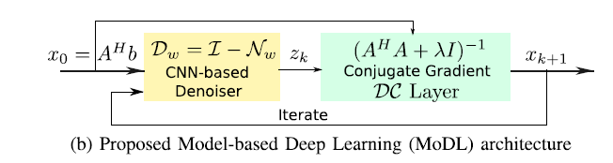

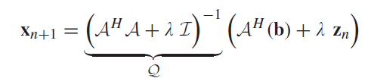

网络输入X k. 输出Zk+1 (经过一次迭代输出Z1，二次迭代输出Z2, n次迭代输出Zn

X k= （AH\*A+λI）-1（AH(b)+λZk-1）=（AH\*A+λI）-1（AH(b)+λZk-1）

第一次输入为X0，I是单位矩阵

X0 = AHb, 第一次输出为Z0

X1 =（AH\*A+λI）-1（AH(b)+λZ0）=（AH\*A+λI）-1（atb+λZ0） ，X1再作为网络的第二次输入，输出Z1 下同。

X2 = （AH\*A+λI）-1（atb+λZ1） ，X2再作为网络的第三次输入，输出Z2

X3 = （AH\*A+λI）-1（atb+λZ2） ，X3再作为网络的第四次输入，输出Z3

……迭代n次……

Xn = （AH\*A+λI）-1（atb+λZn-1）, 输出Zn，结束

Xn=((2500\*2500)+ λI)-1(2500\*1+λ2500\*1)=(2500\*2500)-1(2500\*1)=2500\*1

